Alexandre Lanzeray Pour Antonia  
SIE D Ceppi

**Animation**

**de**

**Réunion**

L’exil fiscal

(en binôme avec Valentin Mayaud)

Sommaire

* Introduction
* Convocation
* Compte Rendu
* Analyse de l’expérience

Introduction

Valentin Mayaud et moi-même avons décidé de faire notre réunion sur le thème de l’exil fiscal. Pourquoi ce choix ?

L’exil fiscal est un sujet qui nous a tout de suite plu car c’est un sujet d’actualité où les divergences d’avis sont nombreuses ce qui est très intéressant pour lancé un débat. De plus nous voulions un sujet à la fois technique et simple à comprendre. Ce sujet nous a donc paru le plus claire.

Afin de préparé au mieux notre réunion nous nous sommes réunis trois fois, la première nous a permis d’effectué des recherches et de se documenté au mieux pour appréhender le sujet choisi. La seconde fois nous avons décidé de notre trame afin de ne pas perdre des gens en route lors de la réunion après avoir rassembler tous les documents. Et enfin, nous nous sommes rencontrés une dernière fois afin de se mettre d’accord sur le déroulement de la réunion et d’écrire la convocation que vous trouverez à la page suivante.

Convocation

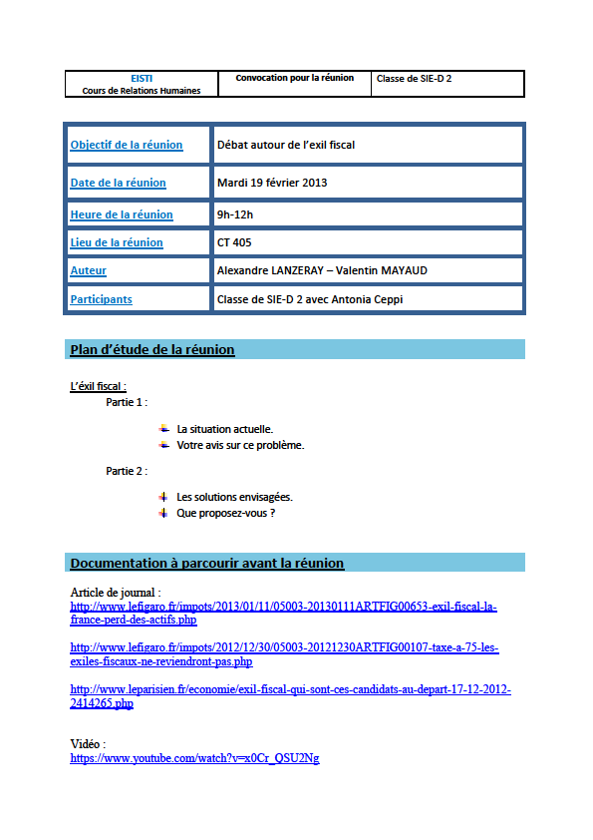

Compte Rendu de Réunion

Le sujet qui peut sembler rébarbatif s’est au final révéler accrocheur. En effet, le fait de présenter des exemples concrets, tel le cas de Gérard Depardieu, à permis aux gens de s’intéresser plus facilement à ce type de situation.

Tout d’abord, nous avons présenté succinctement la situation actuelle au niveau de l’exil fiscal et nous avons évoqué quelques lois importantes sur la fiscalité des hauts revenus. Puis, après avoir présenté quelques exemples d’exil fiscal nous avons demandé aux gens leurs avis sur la situation actuelle au niveau de la fiscalité des plus haut revenus.

Les gens étaient globalement sur la même longueur d’onde. Ils trouvent la fiscalité pour les hauts revenus trop sévères et contre-productifs. En effet, l’assistance avait tendance à penser que mettre de gros impôts pour les plus riches les poussent à s’expatrier. De ce fait, cette fiscalité serait contre-productive car moins d’argent serait récolté au final.

Après, nous avons essayé de trouver des solutions, des changements au niveau de la fiscalité qui pourrait permettre d’éviter l’exil fiscal sans pour autant réduire trop fortement les recettes induites par les impôts sur les millionnaires.

Analyse de l’expérience

La pratique de l’animation d’une réunion nous a permis d’apprendre de nombreuses choses :

La première est le fait de savoir gérer un débat et surtout la divergence d’opinion, il faut donc faire attention à bien laisser la parole à chaque intervenant et ne pas hésiter à relancer si certains n’ont pas pu s’exprimer comme ils le souhaitaient.

De plus il faut pouvoir quand même avancer sans que le dialogue ne stagne lors de la réunion et c’est là le point qui a été le plus difficile pour nous car beaucoup de personnes avaient des choses à dire et tous voulaient pouvoir s’exprimer.

Enfin la dernière chose que nous avons pu apprendre lors de cette réunion, c’est qu’il faut savoir synthétiser afin que tout le monde puisse retenir le plus important de la réunion. C’est surement ce que je retiendrai principalement de ce cours.

Nous avons également fait attention à faire des transitions sensé entre chaque partie de notre réunion et à toujours gardé notre réunion sur les bons rails que nous avions choisis. En effet, nous ne voulions pas perdre la main sur la réunion et voir la réunion s’éloignait de ce que nous désirions. Je pense que nous avons bien réussi sur ce point.